
বাড়িভিত্তিক শিক্ষা: অন্তর্ভুক্তির পাথেয়
(Home-Based Education: A Pathway to Inclusion)

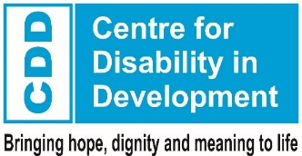
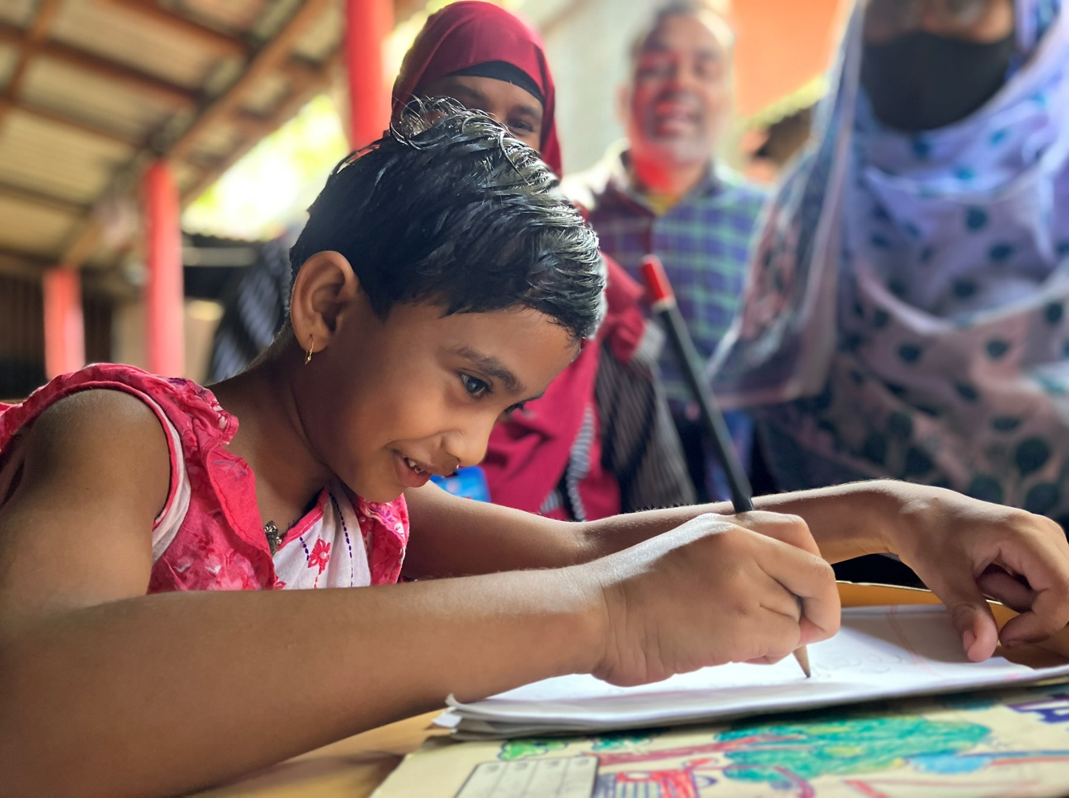
mn‡hvwMZvq:

প্রেক্ষাপট
বাংলাদেশে প্রায় পাঁচ কোটি ৬৯ লক্ষ শিশু রয়েছে। যাদের মধ্যে প্রায় এক দশমিক সাত শতাংশ শিশুর কোনো না কোনো ধরনের প্রতিবন্ধিতা আছে এবং তিন দশমিক ছয় শতাংশ শিশুর দেখা, শোনা, হাঁটা, সূক্ষ্ম মোটর দক্ষতা, যোগাযোগ, শেখা, খেলা বা আচরণ নিয়ন্ত্রণসহ অন্তত একটি ক্ষেত্রে কার্যকরী সীমাবদ্ধতা রয়েছে।
মাত্র পাঁচ শতাংশ প্রতিবন্ধী মেয়েশিশু ও নয় শতাংশ প্রতিবন্ধী ছেলেশিশু প্রাক-বিদ্যালয় শিক্ষায় অংশগ্রহণ করে, যেখানে অপ্রতিবন্ধী শিশুদের অংশগ্রহণ ৭২ শতাংশ। বাংলাদেশের প্রায় ৯৭ শতাংশ শিশু প্রাথমিক শিক্ষায় ভর্তি থাকলেও, প্রতিবন্ধী ছেলে ও মেয়েশিশুদের ক্ষেত্রে এই হার মাত্র ৪০ শতাংশ।
অনেক পরিবার, শিক্ষক ও নীতিনির্ধারক মনে করেন যে, যেসব শিশুর গুরুতর বা বহুমাত্রিক প্রতিবন্ধিতা রয়েছে, তারা কখনও মূলধারার বিদ্যালয়ে পড়াশোনা করতে পারবে না। কিন্তু ২০২২ সাল থেকে সেন্স ইন্টারন্যাশনাল (Sense International) এবং সেন্টার ফর ডিজএ্যাবিলিটি ইন ডেভেলপমেন্ট (CDD) যৌথভাবে নরসিংদী (৭৮ শিশু) ও সিরাজগঞ্জ (৮২ শিশু) জেলায় মোট ১৬০ জন গুরুতর প্রতিবন্ধী শিশুকে বাড়িভিত্তিক শিক্ষা (HBE) মডেলের আওতায় সহায়তা প্রদান করেছে। সেসব শিশুদের মধ্যে ৯৫ জন (প্রায় ৬০ শতাংশ) ইতোমধ্যে আনুষ্ঠানিক শিক্ষা কার্যক্রম শুরু করেছে।

প্রতিবন্ধী শিশুদের শিক্ষায় অংশগ্রহণে বাঁধাসমূহ
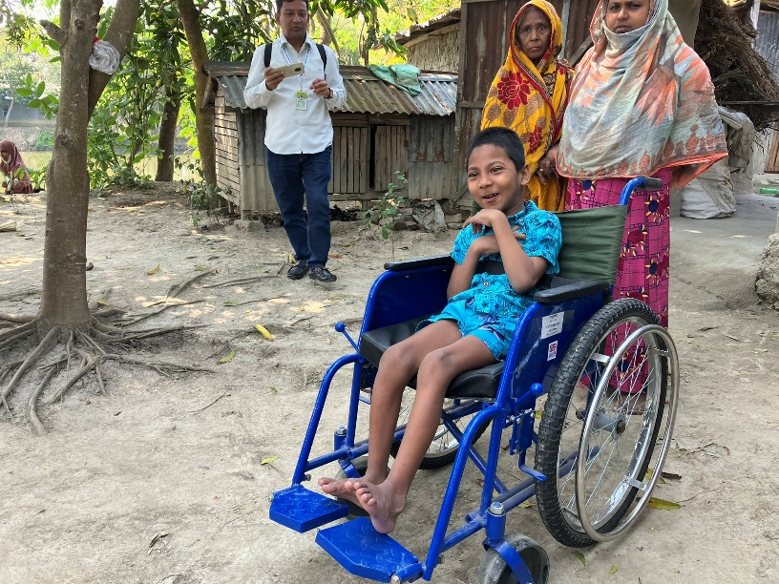
বাড়িভিত্তিক শিক্ষা (HBE) পদ্ধতি শিক্ষায় প্রবেশাধিকারের পথে বিদ্যমান শারীরিক ও সামাজিক বাঁধাসমূহ নিরসনে কাজ করে:
একটি ছোট ছেলে তার বিশেষায়িত হুইলচেয়ার ব্যবহার শিখছে

১. শারীরিক বাঁধা
সহায়ক উপকরণ, প্রযুক্তি ও থেরাপি: সময়মতো প্রয়োজনীয় সহায়তা অর্থাৎ প্রাথমিক অবস্থায় শিশুর প্রতিবন্ধিতা শনাক্ত না হওয়ার ফলে অনেক শিশু প্রয়োজনীয় সহায়ক উপকরণ ও থেরাপি পায় না। ফলে সহজেই তারা মূলধারার শিক্ষায় তাদের সম্পূর্ণ অংশগ্রহণ নিশ্চিত করতে পারে না।
বিদ্যালয়ের অবকাঠামো ও পাঠদান ব্যবস্থা: বিদ্যালয়গুলো এখনও শিশুদের জন্য প্রবেশগম্য নয়। বিশেষ করে প্রবেশগম্য ভবন, টয়লেট ও ওয়াশ সুবিধা থাকে না। অনেক স্কুলে প্রতিবন্ধী শিশুদের উপযোগী শিক্ষাসামগ্রীও অনুপস্থিত। এমনকি প্রবেশগম্য স্কুল থাকলেও অধিকাংশ শিক্ষক এ বিষয়ে যথাযথভাবে প্রশিক্ষণ বা সহায়তা পান না। ফলে তারা প্রতিবন্ধী শিক্ষার্থীদের প্রয়োজন বুঝে কার্যকরভাবে পড়াতে পারে না। শিক্ষক প্রশিক্ষণ কার্যক্রমেও মূলধারার শিক্ষায় প্রতিবন্ধী শিশুদের অন্তর্ভুক্তিমূলক শিক্ষণ কৌশলকে তেমন গুরুত্ব দেওয়া হয় না। ফলে অনেক শিক্ষক, প্রধান শিক্ষক ও শিক্ষা সংশ্লিষ্ট কর্তৃপক্ষের মধ্যেও প্রতিবন্ধী শিশুদের প্রতি সমাজের অন্যান্য ব্যক্তির মতোই ভুল ধারণা পোষণ করতে দেখা যায়।

২. সামাজিক বাঁধা
বৈষম্য: প্রতিবন্ধী শিশুরা নিয়মিতভাবে সমাজের অবজ্ঞা ও বৈষম্যের শিকার হয়ে থাকে। ফলে তারা ও তাদের পরিবার সামাজিকভাবে বিচ্ছিন্ন হয়ে পড়ে।
প্রতিবন্ধী শিশুর পরিবারের আয় সাধারণত কম থাকে, কারণ পরিবারের অন্তত একজন প্রাপ্তবয়স্ক ব্যক্তিকে ঘরে থেকে শিশুর যত্ন নিতে হয়। তাছাড়া প্রতিবেশী বা সমাজের অন্যা্ন্যদের কাছ থেকে প্রয়োজনীয় সহায়তা না পাওয়ার কারণে পুরো পরিবারের আবেগীয় ও মানসিক সুস্থতায় ব্যাপক নেতিবাচক প্রভাব পড়ে।

বাড়িভিত্তিক শিক্ষা (HBE) পদ্ধতি
বাড়িভিত্তিক শিক্ষা বা HBE এই বাঁধাগুলো দূর করতে একটি সমন্বিত পদ্ধতি তুলে ধরে। এই পদ্ধতিতে সম্পূর্ণভাবে শিশুর প্রয়োজন অনুযায়ী সহায়তা পরিকল্পিত হয় এবং তার পাশাপাশি তার অভিভাবক বা পরিচর্যাকারীকেও অন্তর্ভুক্ত করা হয়।
বাড়িভিত্তিক শিক্ষার মূল উদ্দেশ্য প্রাতিষ্ঠানিক শিক্ষার বিকল্প তৈরি নয়, বরং গুরুতর ও বহুমাত্রিক প্রতিবন্ধী শিশুদের মূলধারার শিক্ষায় অন্তর্ভুক্তির জন্য প্রস্তুত করা এবং সহায়তা প্রদান করা।
নিচে HBE পদ্ধতির মূল দিকগুলো এবং এর মূল কার্যক্রম আরও সম্প্রসারণের জন্য প্রস্তাবিত সুপারিশগুলো উপস্থাপন করা হলো:
১. গুরুতর ও বহুমাত্রিক প্রতিবন্ধী শিশু শনাক্তকরণ ও অন্তর্ভুক্তি: সেন্স ইন্টারন্যাশনাল ও সিডিডি (CDD) স্থানীয় পর্যায়ে জরিপ পরিচালনা করে এবং স্বাস্থ্য বা শিশু সুরক্ষা সংশ্লিষ্ট সংস্থাগুলোর কাছ থেকে তথ্য নিয়ে থাকে। যার মাধ্যমে সহায়তা প্রয়োজন এমন শিশু ও তার পরিবারকে শনাক্ত করা যায়।
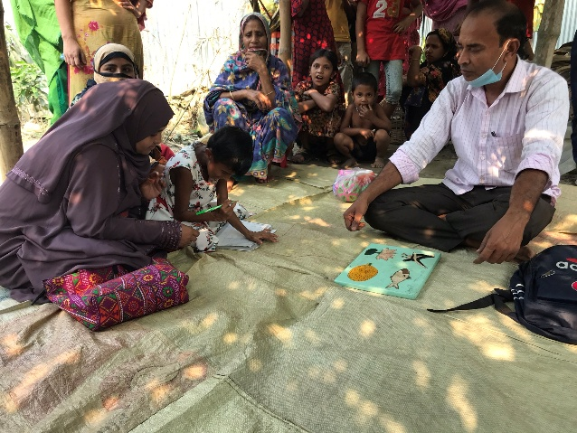
বাড়িভিত্তিক শিক্ষা সহায়ক (Home-Based Education Facilitator - HBEF)
একটি শিশু তার মা এবং HBEF এর সাথে লেখার অনুশীলন করছে
যখন কোনো পরিবার বাড়িভিত্তিক শিক্ষা কার্যক্রমে যুক্ত হয়, তখন তাদের নিজস্ব সম্প্রদায় বা কমিউনিটি থেকে একজন এইচবিইএফ (HBEF) নিযুক্ত করা হয়, যিনি পুরো প্রক্রিয়ায় পরিবারের পাশে থেকে তাদের সহায়তা করেন।
তারা (HBEF) সাধারণত স্থানীয় বাসিন্দা। যাদের স্বাস্থ্যসেবা, শিশুর প্রাথমিক বিকাশ, শিক্ষা বা প্রতিবন্ধিতা অন্তর্ভুক্তিকরণের মতো একাধিক বিষয়ে অভিজ্ঞতা থাকে। তারা বাড়িভিত্তিক শিক্ষা বা HBE পদ্ধতি বাস্তবায়নের জন্য নিবিড় প্রশিক্ষণ গ্রহণ করে থাকেন। একজন সহায়ক বা HBEF একসঙ্গে সর্বোচ্চ ১৫ জন শিশুকে সেবা দিতে পারেন।
নিজ এলাকার মধ্যে কাজ করার ফলে তারা সমাজের প্রচলিত ধ্যানধারণা, কুসংস্কার ও প্রতিবন্ধিতা বিষয়ে ভুল ধারণাগুলো ভালোভাবে বোঝেন এবং তা কার্যকরভাবে মোকাবিলা করতে পারেন।
তাদের স্থানীয় পরিচিতি ও বিশ্বাসযোগ্যতা থাকার কারণে স্কুল ও স্বাস্থ্যসেবা প্রতিষ্ঠানগুলো তাদের মতামতকে গুরুত্ব দেয়। যা গুরুতর ও বহুমাত্রিক প্রতিবন্ধী শিশুদের পক্ষে কার্যকরভাবে অ্যাডভোকেসি (advocacy) করতে সহায়ক হয়।
সুপারিশ:
যেসকল গুরুতর ও বহুমাত্রিক প্রতিবন্ধী শিশুদের অন্যান্য অন্তর্ভুক্তিমূলক কার্যক্রমগুলো অন্তর্ভুক্ত করতে পারেনি, বাড়িভিত্তিক শিক্ষা বা HBE কার্যক্রম সেসব শিশুদের কাছে পৌঁছাতে সক্ষম হয়েছে। একজন বাড়িভিত্তিক শিক্ষা সহায়ককে (HBEF) প্রতিটি শিশুর নির্দিষ্ট প্রয়োজন অনুযায়ী সেবা দিতে হয়। কারণ প্রতিটি শিশুর প্রতিবন্ধিতার ধরণ ও সক্ষমতা ভিন্ন। তবে একজন পেশাজীবীর পক্ষে সব ধরনের গুরুতর প্রতিবন্ধিতা সম্পর্কে গভীর জ্ঞান বা দক্ষতা অর্জন করা সম্ভব নয়। তাই –
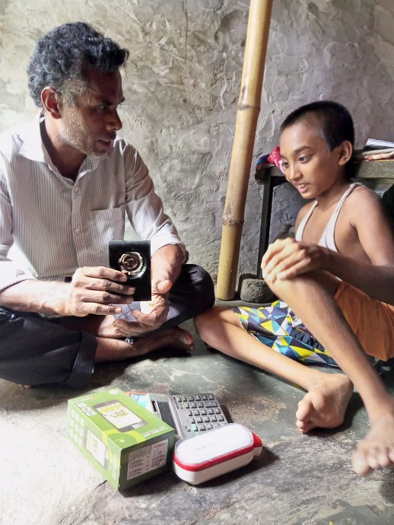
১. HBEF-দের জন্য একটি কেন্দ্রীভূত ও আনুষ্ঠানিক প্রশিক্ষণ কর্মসূচি: গুরুতর ও বহুমাত্রিক প্রতিবন্ধী শিশুদের প্রয়োজনকে সহজে বোঝার জন্য এইচবিইএফদের (HBEF) কেন্দ্রীয় ও আনুষ্ঠানিকভাবে প্রশিক্ষিত করা প্রয়োজন, যা তাদের অন্তর্ভুক্তিমূলক শিক্ষা পদ্ধতি, সহায়ক প্রযুক্তির ব্যবহার, বিকল্প ও পরিপূরক যোগাযোগ কৌশল (AAC) এবং ব্যক্তিকেন্দ্রিক শিক্ষা পরিকল্পনা (Individual Education Plan) প্রণয়ন ও বাস্তবায়নের দক্ষতা প্রদান করবে।
একটি শিশু তার HBEF এর সাথে ইন্দ্রিয়গত শিক্ষা উপকরণ ব্যবহার করে অনুশীলন করছে
২. কার্যকরী মূল্যায়ন ও ব্যক্তিকেন্দ্রিক সহায়তা পরিকল্পনা (Functional Assessment and Individual Support Plan): HBEF বা একজন বাড়িভিত্তিক শিক্ষা সহায়ক শিশুর বাড়িতে গিয়ে তার বর্তমান সক্ষমতা বা দক্ষতার একটি বিস্তারিত মূল্যায়ন করেন এবং তার বিকাশ, শিক্ষা ও ব্যক্তিগত যত্নের চাহিদা অনুযায়ী একটি পরিকল্পনা তৈরি করেন।
৩. বাড়িভিত্তিক সহায়তা প্রদান: একজন বাড়িভিত্তিক শিক্ষা সহায়ক (HBEF) প্রতি সপ্তাহে অন্তত একবার শিশুর বাড়িতে গিয়ে তার ব্যক্তিকেন্দ্রিক পরিকল্পনা বাস্তবায়নে কাজ করেন। একইসঙ্গে ওই শিশুর অভিভাবক বা পরিচর্যাকারীকেও প্রাথমিক থেরাপি ও শিক্ষণ কৌশল শেখানো হয়, যাতে তারা ভিজিটের মধ্যবর্তী সময়েও শিশুকে সহায়তা করতে পারেন।
গুরুতর বা বহুমাত্রিক প্রতিবন্ধী শিশুর যত্ন নেওয়া জটিল ও ক্লান্তিকর হতে পারে। তাই বাড়িভিত্তিক শিক্ষা (HBE) প্রক্রিয়ায় শিশুর অভিভাবক বা প্রধান পরিচর্যাকারীর সক্রিয় অংশগ্রহণ অত্যন্ত গুরুত্বপূর্ণ।
একজন সহায়কের দায়িত্ব হলো গুরুতর ও বহুমাত্রিক প্রতিবন্ধী শিশুর পরিবারকে তার (শিশু) অধিকার ও সম্ভাবনা সম্পর্কে সচেতন করা, বাড়িভিত্তিক শিক্ষা প্রক্রিয়ায় যুক্ত থাকার জন্য উদ্বুদ্ধ করা, শিশুর বিশেষ যত্ন প্রদানের কৌশল শেখানো এবং স্বাস্থ্য ও শিক্ষা সংশ্লিষ্ট বিভিন্ন সংস্থার সঙ্গে সম্পৃক্ত করতে সহায়তা করা। সেসব পরিবারের মানসিক চাপকে ছোট বা হেয় করে দেখা যাবে না এবং একজন সহায়ককে শিশুর উন্নয়ন পরিকল্পনা সাজানোর সময় পরিবারের সাথে সময় কাটানো অর্থাৎ পরামর্শমূলক সেবা দেওয়ার কথাও মাথায় রাখতে হবে।
সিরাজগঞ্জ ও নরসিংদীতে একজন সহায়কের (HBEF) সাহায্যে ৬৯ শতাংশ পরিবার পরামর্শমূলক সেবা (counselling) পেয়েছে, যা তাদের মানসিক চাপ কমিয়ে এনেছে।
সুপারিশ: শিশুদের প্রতিবন্ধিতা বিষয়ক সকল কর্মসূচিতে অভিভাবক ও পরিচর্যাকারীকে সহায়তা করার বিষয়টি একটি প্রধান আলোচ্য বিষয় হওয়া উচিত। প্রতিবন্ধী শিশুদের বিকাশে কীভাবে তাদের অভিভাবকদের অন্তর্ভুক্ত করা যায় সে বিষয়টি এইচবিইএফ (HBEF), চিকিৎসক ও শিক্ষকদের প্রশিক্ষণে অন্তর্ভুক্ত করা উচিত। প্রতিটি শিশুকে পেশাগত সহায়তা দেওয়ার পাশাপাশি একজন পরিচর্যাকারীর মানসিক ও আবেগগত সুস্থতা নিয়মিতভাবে পর্যবেক্ষণ করা জরুরি।
৪. অতিরিক্ত সহায়তা সমন্বয়: একজন সহায়ক (HBEF) প্রয়োজনীয় ক্ষেত্রে স্পিচ থেরাপি (speech therapy), ফিজিওথেরাপি এবং অন্যান্য সেবা প্রদান করেন, কিন্তু যখন শিশুর প্রয়োজন তার সীমার বাইরে যায়, তখন তিনি বাহিরের কোনো বিশেষজ্ঞের সাথে পরামর্শের ব্যবস্থা করেন।
যেমন, যদি প্রাথমিক কার্যকরী মূল্যায়নে শ্রবণজনিত কোনো সমস্যার ইঙ্গিত পাওয়া যায়, তবে এইচবিইএফ (HBEF) সেই শিশুকে অতিরিক্ত পরীক্ষার জন্য বিশেষজ্ঞের কাছে পাঠান, সকল কাজে সেই শিশু ও তার অভিভাবকের সঙ্গে থাকেন এবং চিকিৎসা, থেরাপি ও প্রয়োজনীয় সহায়ক উপকরণ নিশ্চিত করেন।
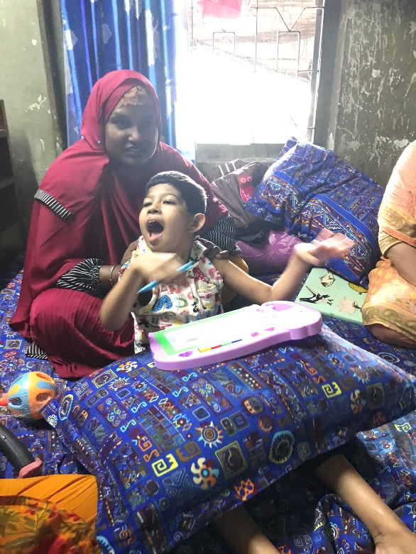
বাড়িভিত্তিক শিক্ষা (HBE) কার্যক্রমে যুক্ত ৯১ শতাংশ পরিবার চিকিৎসা সেবা গ্রহণে একজন এইচবিইএফের (HBEF) সহায়তার প্রয়োজন আছে বলে জানিয়েছেন। সেবাগুলোর মধ্যে বিশেষজ্ঞের কাছে পাঠানো, তার সাথে যোগাযোগ করে নির্দিষ্ট তারিখ ঠিক করা, প্রতিবন্ধী শিশু ও তার পরিচর্যাকারীকে নিয়ে সেখানে যাওয়া এবং চিকিৎসকের সাথে আলোচনার সময় উপস্থিত থেকে বিভিন্ন প্রশ্ন করা এর অন্তর্ভুক্ত। কারণ প্রাথমিকভাবে অনেক অভিভাবকের এসব বিষয় জানাশোনা বা আত্মবিশ্বাসের ঘাটতি থাকে।
একটি ছোট শিশু তার মায়ের সাথে সংবেদনশীল খেলনা নিয়ে খেলছে

বাড়িভিত্তিক শিক্ষা কার্যক্রমে যুক্ত ৪০ শতাংশেরও বেশি শিশু সহায়ক উপকরণ পেয়েছে, যা প্রমাণ করে যে তালিকাভুক্ত এলাকাগুলোতে বিশেষজ্ঞ চিকিৎসকদের সঙ্গে সম্পৃক্ততা খুবই সীমিত ছিল। যদিও আইনগতভাবে তাদের সহায়ক উপকরণ প্রাপ্য তবে এইচবিইএফের সম্পৃক্ততা না থাকলে এসব শিশুদের অনেকেই প্রয়োজনীয় সহায়ক উপকরণ থেকে বঞ্চিত থাকতো।

সুপারিশ: শিক্ষা মন্ত্রণালয়ের নেতৃত্বে একটি বহুখাতভিত্তিক টাস্কফোর্স (multisectoral task force) গঠন করা প্রয়োজন, যা গুরুতর ও বহুমাত্রিক প্রতিবন্ধী শিশুদের শিক্ষা, স্বাস্থ্যসেবা ও সামাজিক সহায়তার বিষয়ে সমন্বিত উদ্যোগ গ্রহণ করবে। এর আওতায় শক্তিশালী পর্যবেক্ষণ কাঠামো ও প্রতিবেদন ব্যবস্থা তৈরি করা উচিত।
সমন্বিত, আধুনিক কেস ফাইলের মাধ্যমে প্রতিবন্ধী শিশুদের সহায়তাকারী বিভিন্ন স্বাস্থ্যকর্মীদের সাথে প্রতিবন্ধী শিশুর পরিবারের সমন্বয় আরও উন্নত করতে হবে। এছাড়া সকল স্বাস্থ্যকর্মীর মধ্যে গুরুতর ও বহুমাত্রিক প্রতিবন্ধিতা সম্পর্কে ব্যাপক বোঝাপড়া তৈরি করা জরুরি, যাতে ওই সকল স্বাস্ত্যকর্মীর নিকট প্রতিবন্ধী শিশুকে পাঠানোর প্রক্রিয়া দ্রুত হয়, পরিবারের সঙ্গে যোগাযোগ উন্নত হয় এবং শিশুরা যথাসময়ে সহায়ক উপকরণ ও থেরাপি পেতে পারে।
৫. কমিউনিটির মনোভাব পরিবর্তন: এইচবিইএফ প্রতিটি শিশুর এলাকায় কাজ করে সেই সমাজে সচেতনতা বৃদ্ধি করে এবং প্রতিবন্ধিতা সম্পর্কে প্রচলিত ভুল ধারণা ও কুসংস্কার দূর করে প্রতিবন্ধিতার বাস্তব চিত্র তুলে ধরে।
সুপারিশ:
স্থানীয় পর্যায়ে সচেতনতামূলক প্রচারণা শুরু করা উচিত, যাতে সমাজে ইতিবাচক দৃষ্টিভঙ্গি গড়ে ওঠে এবং বাড়িভিত্তিক শিক্ষা কার্যক্রমে গুরুতর ও বহুমাত্রিক প্রতিবন্ধী শিশুদের অংশগ্রহণ ও গ্রহণযোগ্যতা বাড়ে। স্থানীয় প্রশাসন ও সুশীল সমাজের সংগঠনগুলোর সঙ্গে অংশীদারিত্বের ফলে এইচবিইএফের (HBEF) কাজের চাপ কমে এবং বাড়িভিত্তিক শিক্ষা কর্মসূচির প্রভাবকে বিস্তৃত করে। রেডিও ও টেলিভিশন স্টেশন, ধর্মীয় নেতা, স্কুল এবং অন্যান্য সামাজিক গোষ্ঠীকে অন্তর্ভুক্ত করে পরিচালিত সচেতনতামূলক কর্মসূচিগুলো প্রতিবন্ধী শিশু ও তাদের পরিবারের প্রতি সামাজিক গ্রহণযোগ্যতা ও অন্তর্ভুক্তি বৃদ্ধিতে বিশেষভাবে সফল হয়েছে।
৬. মূলধারার শিক্ষায় অন্তর্ভুক্তি সহজতর করা: HBEF স্থানীয় মূলধারার প্রাথমিক বিদ্যালয়গুলোর সাথেও ঘনিষ্ঠ সম্পর্ক বজায় রাখে এবং গুরুতর ও বহুমাত্রিক প্রতিবন্ধিতাসম্পন্ন শিশুদের গ্রহণ ও শিক্ষা দেওয়ার জন্য তারা কতটা প্রস্তুত সে সক্ষমতা মূল্যায়ন করে। তারা প্রবেশগম্যতার সম্ভাব্য বাঁধাগুলো খুঁজে বের করে তা বিশ্লেষণ করে এবং স্কুলের নেতৃত্বের সঙ্গে কাজ করে তা সমাধানের চেষ্টা করে। তবে তারা উল্লেখযোগ্য পরিবর্তন আনার মতো পর্যাপ্ত সম্পদ বা ক্ষমতা রাখে না।
নীতিমালা অনুযায়ী মূলধারার বিদ্যালয়ে অন্তর্ভুক্তিমূলক শিক্ষা নিশ্চিত করার কথা থাকলেও, স্থানীয় পর্যায়ে তা সবসময় কার্যকর হয় না। অন্তর্ভুক্তিমূলক শিক্ষার জন্য বাজেট বরাদ্দ নিয়মিত ও বাধ্যতামূলক হওয়া উচিত এবং বিদ্যালয় পরিদর্শন কর্মসূচির অংশ হিসেবে এর বাস্তবায়ন নিশ্চিত করা প্রয়োজন।

সুপারিশ:
গুরুতর বা বহুমাত্রিক প্রতিবন্ধিতাসম্পন্ন শিশুদের মূলধারার শিক্ষায় অগ্রসর হতে টেকসই বা দীর্ঘমেয়াদি সহায়তা প্রয়োজন, এবং তাদের পরিবারকেও দীর্ঘমেয়াদি সহায়তা করা দরকার। এটি নিশ্চিত করতে হলে ধারাবাহিক ও পর্যাপ্ত অর্থায়ন প্রয়োজন, যাতে বাড়িভিত্তিক সেবায় কোনো বিঘ্ন না ঘটে এবং প্রশিক্ষণ, তত্ত্বাবধান, সহায়ক যন্ত্র, শিক্ষাসামগ্রী ও চিকিৎসা ব্যয়ের জন্য বাড়িভিত্তিক শিক্ষার সহায়ক, সকল প্রতিবন্ধী শিশু ও তাদের পরিবারগুলো সরাসরি সহায়তা পায়।

প্রভাব
HBE মডেলটি কার্যকর, প্রভাবশালী, ব্যয়-সাশ্রয়ী এবং বিভিন্ন প্রেক্ষাপটে সহজে অভিযোজ্য হিসেবে প্রমাণিত হয়েছে।
বাড়িভিত্তিক শিক্ষা কার্যক্রমে অংশগ্রহণকারী শিশুদের মধ্যে—
- ৭৩ শতাংশ শিশু দৈনন্দিন কাজে শারীরিক দক্ষতার উন্নতি দেখিয়েছে
- ৮৬ শতাংশ শিশু যোগাযোগ ও সামাজিক মিথস্ক্রিয়ায় উন্নতি করেছে
- ৮৮ শতাংশ শিশু সামাজিক কার্যক্রমে অংশগ্রহণে সক্ষম হয়েছে
- ৮১ শতাংশ শিশুদের আচরণ ও মানসিক স্বাস্থ্যের উন্নতি হয়েছে
- ৭২ শতাংশ শিশু শিক্ষাগত ধারণা বোঝা ও মনে রাখার ক্ষেত্রে উন্নতি করেছে
- ৭৪ শতাংশ শিশু প্রাথমিক সাক্ষরতা ও গণিত দক্ষতায় উন্নতি দেখিয়েছে
অভিভাবকরা জানান, HBE বাড়িভিত্তিক শিক্ষা কার্যক্রম তাদের পরিবারের মানসিক স্বাস্থ্যে ইতিবাচক পরিবর্তন এনেছে।
Sense International এবং CDD এখন প্রথম ধাপের সফলতা ও অভিজ্ঞতার ভিত্তিতে এই মডেলটি আরও বিস্তৃতভাবে বাস্তবায়নের পরিকল্পনা করছে। এটি ব্যক্তিকেন্দ্রিক হওয়ায় সহজেই অন্যান্য দেশ বা প্রেক্ষাপটে অভিযোজিত করা সম্ভব।

“আমরা কখনও ভাবিনি যে জিহান নিজের হাতে লিখতে পারবে… সে আগে নিজের হাতে পেন্সিল ধরতেও পারত না। HBE-তে অংশ নেওয়ার পর এখন সে নিজ হাতে লিখছে।”
– জিহানের মা, HBE বাড়িভিত্তিক শিক্ষা কার্যক্রমে অংশগ্রহণকারী শিশু

